619. Электрон обладает кинетической энергией Ek= 1,02 МэВ. Во сколько раз изменится длина волны де Бройля, если кинетическая энергия Ek электрона уменьшится вдвое?

Ek=1,02 МэВ  Ek’=0,5×Ek | Связь длины волны де Бройля с кинетической энергией E_{k} в классическом приближении 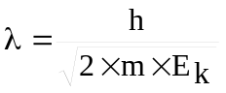. В релятивистском случае длину волны нужно вычислять по формуле 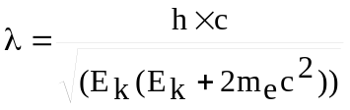, где m_{e}c² – масса покоя электрона и равна 0,511МэВ. В нашем случае кинетическая энергия Ek сравнима с массой покоя электрона и поэтому нужно использовать формулу для релятивистского случая. Тогда и 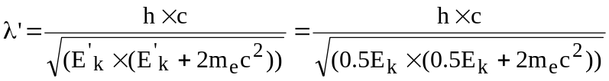. Поэтому искомая величина равна 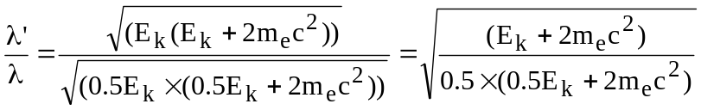.  Подставляем числа (переводя одновременно все величины в систему СИ).  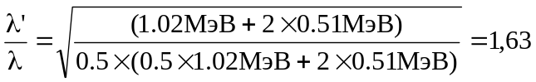. То есть увеличится в 1,63раз.
λ’/λ = ?

